  - 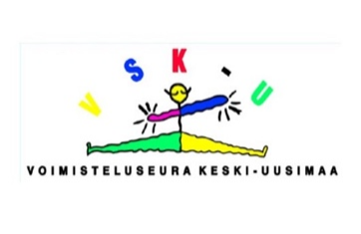
  - VOIMISTELUSEURA KESKI-UUSIMAA ry
www.vsk-u.net

Naisten telinevoimistelun ammattivalmentajan sijaisuus

Voimisteluseura Keski-Uusimaa ry. hakee tiimiinsä ammattitaitoista äitiyslomasijaista naisten kilpatelinevoimistelun valmennukseen ajalle 1.9.2022- 31.5.2023. VSK-U liikuttaa noin tuhatta lasta, nuorta ja aikuista. Seurassamme toimii ammattitaitoinen naisten telinevoimistelun valmennustiimi.

Haemme joukkoomme valmentajaa vastaamaan Voimisteluliiton valmennusryhmiin kuuluvien voimistelijoidemme valmennuksesta, myös seuramme kahden maajoukkueurheilijan valmennus. Tehtäviin kuuluu valmennuksen suunnittelu ja koordinointi, päivittäinen valmennus, leirit ja kilpailut. Osana seuramme kilpavalmennustiimiä sinulla on mahdollisuus vaikuttaa seuramme muiden kilpavoimistelijoiden valmennukseen.

Odotamme hakijalta ammatillisesti motivoitunutta, sitoutunutta ja tavoitteellista työotetta, kykyä kehittää urheilijoita parhaalle mahdolliselle tasolle. Hakijalla tulee olla riittävä alan koulutus, hyvät vuorovaikutustaidot, sekä aikaisempaa kokemusta kansainvälisen tason voimistelijoiden valmennuksesta. Tehtävän hoitaminen edellyttää hyviä työyhteisötaitoja. Työsuhde alkaa sopimuksen mukaan syyskuussa. Voimme mahdollisesti tarjota hakijalle myös pidempiaikaisen työsopimuksen.

Voimisteluseura Keski-Uusimaan siirtyy uuteen halliin syyskuussa 2022, joka sijaitsee Tuusulan Urheilukeskuksessa. Tarjoamme työntekijälle kattavat työterveyspalvelut.

Vapaamuotoinen hakemus palkkatoivomuksineen 31.5. mennessä sähköpostilla seuran toiminnanjohtajalle Pirkko Haapalalle haapala.pirkko@gmail.com

Lisätietoja:

haapala.pirkko@gmail.com
arkisin klo 10–14 050–5678662

Tutustu seuraamme Instagramista @veskulanvekkulit ja NTV voimisteluun @vskutytot

